动物识别系统演示说明

文件夹中.py后缀文件为源码，.exe后缀文件为可执行文件，rules.txt是当作规则库使用的规则文本。

运行main.exe后，系统启动，是一个简单字符界面的系统。

主页菜单就是有6个选项，按顺序为查看规则、新增规则、修改规则、删除规则、识别、和退出系统。

输入1后按下回车，会展示规则库中的规则以及其序号，随后按下任意键返回主页菜单

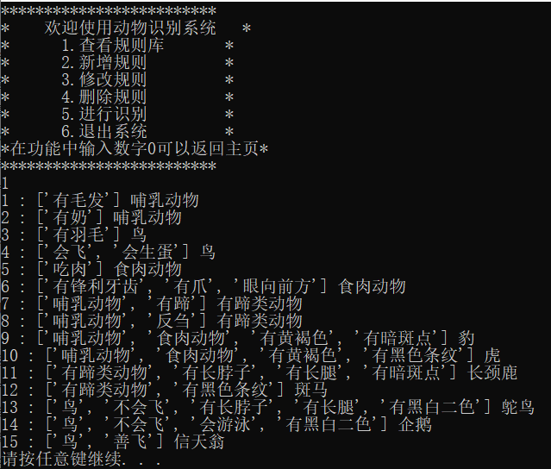

在主页菜单输入2后按下回车，开始新增规则，提示按格式输入规则。

再次使用查看功能，可见新增了一个规则

电子设备的屏幕

在主页菜单输入3后按下回车，进入修改功能

输入规则的序号就能选定规则进行修改，提示按照格式输入规则

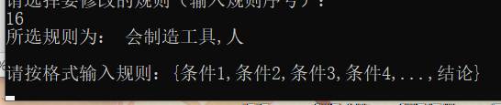

再次使用查看功能，可见规则已经从“人”变为“人类”。

再次实验修改功能：



在主页菜单输入4后按下回车，进入删除功能

输入规则序号后会二次确认删除，输入Y确认，N取消

查看规则库，序号16的规则被移除了

电脑萤幕画面

在主页菜单输入5后按下回车，进入识别功能，提示按格式输入动物特征。

按格式输入特征后，会输出结论

当特征不能找到确切的动物时，会输出规则库中最接近的结论

电脑萤幕画面

因为少了“不会飞”的特征，没办法确切匹配到特定动物，只能得出“鸟”的结论，附加提示也说明了出现这种情况的可能原因。

如果完全找不到匹配的规则，则会提示“找不到匹配规则”，（前面把人类的规则删了）

在主页菜单输入6后按下回车，退出系统，窗口关闭